Д О К Л А Д
Общественной палаты города Переславля-Залесского
«О состоянии гражданского общества в городском округе
город Переславль-Залесский за 2022 год»

Гражданское общество – это совокупность самостоятельных, независимых от государства институтов и отношений, основанных на демократическом правопорядке. Оно является своеобразной промежуточной структурой между личностью и государством, выразителем общественного мнения. В гражданском обществе главным действующим лицом, субъектом развития выступает человек с его системой интересов и потребностей.
В состав гражданского общества входят: некоммерческие организации, общественные организации, добровольные объединения граждан, профессиональные союзы, политические партии, территориальные органы самоуправления, религиозные объединения и другие самодеятельные организации, независимые от государства.
Основные из некоммерческих организаций и общественных объединений, представленных в городском округе город Переславль-Залесский:
- союз «Совет директоров – объединение работодателей», объединяющий руководителей всех основных промышленных предприятий города;
- Координационный Совет профсоюзов, объединивший более 20 профсоюзных организаций;
- Координационный совет по малому и среднему предпринимательству города Переславля-Залесского;
- переславское отделение Ярославского регионального отделения Всероссийского общества инвалидов;
- Переславская местная организация Ярославской областной организации Всероссийского общества глухих;
- Переславская местная организация Ярославской областной организации Общероссийской общественной организации инвалидов «Всероссийское Ордена Трудового Красного Знамени общество слепых»;
- Совет ветеранов войны, труда, вооруженных сил и правоохранительных органов;
- казачьи общества;
- Переславль-Залесское объединенное отделение Всероссийской общественной организации ветеранов «Боевое братство».
В городе Переславле-Залесском представлены местные отделения Всероссийских политических партий: «Единая Россия», «Справедливая Россия»; КПРФ; ЛДПР; «Патриоты России».
С 2015 года образована Переславская Епархия.
В городском округе представлены различные волонтерские движения.
Также на территории городского округа зарегистрированы садовые и дачные некоммерческие товарищества, гаражные кооперативы; саморегулируемые организации, объединившие проектные и строительные предприятия городского округа.
В городском округе представлены национальные диаспоры: Азербайджанская национально-культурная организация; Таджикский национально-культурный центр «Саманиды»; Ярославская областная общественная организация «Армянское общество «Наири».
Сегодня основным стержнем гражданского общества является Общественная палата города Переславля-Залесского (далее – Общественная палата).
Главной целью работы Общественной палаты является привлечение населения к реализации мероприятий по повышению качества жизни переславцев, мотивация граждан к участию в решении вопросов местного значения.

Общественная палата - основные положения, состав и структура

Общественная палата является постоянно действующим консультативным совещательным органом. Общественная палата– это коллективный орган, осуществляющий взаимодействие с органами государственной власти, органами местного самоуправления.
Общественная палата в своей работе руководствуется действующим федеральным законодательством, Положением об Общественной палате города Переславля-Залесского (утвержденным решением Переславль-Залесской городской Думы от 18.12.2008 № 153), Регламентом Общественной палаты города Переславля-Залесского (решением Общественной палаты города Переславля-Залесского от 10.04.2009 № 6).
Общественная палата состоит из 15 человек:
- пять членов Общественной палаты назначаются Главой города Переславля-Залесского;
- пять членов Общественной палаты назначаются Переславль-Залесской городской Думой;
- пять членов Общественной палаты формируются составом Общественной палаты, назначенным Переславль-Залесской городской Думой и Главой города Переславля-Залесского путем приема в члены Общественной палаты представителей некоммерческих организаций.
Срок полномочий Общественной палаты составляет три года со дня проведения ее первого заседания.
Председателем Общественной палаты города Переславля-Залесского избран Кучменко Александр Николаевич, заместителем председателя Общественной палаты избран Шабарьков Сергей Геннадьевич.
В составе Общественной палаты образованы в 2022 году были образованы три комиссии:
- комиссия по социальной политике (председатель Зарайская Галина Александровна);
- комиссия по экономическому развитию и ЖКХ (председатель Баталов Алексей Аркадьевич);
- комиссия по вопросам историко-культурного и природного наследия (председатель Куликова Ольга Николаевна);
Сформирован Совет Общественной палаты, куда вошли председатель и заместитель председателя Общественной палаты и председатели комиссий Общественной палаты.
Организационно-техническое обеспечение деятельности Общественной палаты осуществляет отдел по работе с Думой и Общественной палатой города Переславля-Залесского Администрации города Переславля-Залесского.

Деятельность Общественной палаты в отчетном периоде

В 2022 году Общественная палата осуществляла свою деятельность в соответствии с утвержденным планом работы.
Основными формами деятельности Общественной палаты являются заседания Общественной палаты, заседания совета Общественной палаты, заседания комиссий и рабочих групп Общественной палаты, слушания, «круглые столы».
В 2022 году Общественной палатой были проведены следующие мероприятия:
5 заседаний Общественной палаты, в том числе 3 заседания в формате «круглого стола»;
3 заседания совета Общественной палаты.
Информация о деятельности Общественной палаты размещалась на сайте органов местного самоуправления города Переславля-Залесского https://admpereslavl.ru (раздел «Социальная сфера – Общественная палата»), публиковалась в газете «Переславская неделя».
В отчетном периоде члены Общественной палаты работали в составе консультативных органов, формируемых Администрацией города Переславля-Залесского:
- Комиссия по обеспечению безопасности дорожного движения в городском округе город Переславль-Залесский (Шабарьков С.Г.),
- Координационный совет стратегического планирования городского округа город Переславль-Залесский (Кучменко А.Н., Васильева К.Н.),
- Координационной совет по малому и среднему предпринимательству городского округа города Переславля-Залесского (Киракосян Б.В.),
- Комиссия для предварительного рассмотрения вопросов, связанных с увековечением памяти о выдающихся событиях и личностях (Трухачев Д.В.),
- Комиссия по присвоению, изменению и аннулированию наименований элементам улично-дорожной сети, элементам планировочной структуры в границах городского округа город Переславль-Залесский (Трухачев Д.В.),
- Градостроительный Совет городского округа город Переславль-Залесский (Шадунц Е.К.),
- Комиссия по подготовке проекта Правил землепользования и застройки городского округа город Переславль-Залесский (Шадунц Е.К.).
Члены Общественной палаты в 2022 году принимали участие в мероприятиях, проводимых Администрацией города Переславля-Залесского (публичные слушания и др.). Председатель Общественной палаты города Кучменко А.Н. принимал участие в заседаниях Переславль-Залесской городской Думы.
В 2022 году осуществлялось взаимодействие с Общественной палатой Ярославской области.

Заседания Общественной палаты, «круглые столы»

Продуктивная работа Общественной палаты была бы невозможной без конструктивного диалога с органами местного самоуправления городского округа город Переславль-Залесский. В мероприятиях Общественной палаты принимали участие: депутаты Переславль-Залесской городской Думы, ответственные должностные лица Администрации горда Переславля-Залесского, руководители муниципальных учреждений и предприятий. На заседаниях в отчетном периоде обсуждались вопросы, имеющие большое значение для жителей городского округа. По наиболее значимым вопросам были выработаны рекомендации Общественной палаты с целью дальнейшего принятия практических решений.

30 марта 2022 года на заседании Общественной палаты был утвержден ежегодный доклад Общественной палаты города Переславля-Залесского о состоянии гражданского общества в городском округе город Переславль-Залесский за 2021 год.

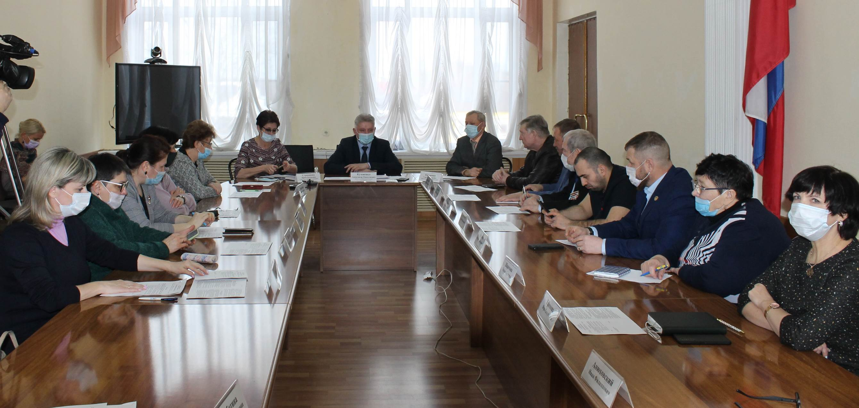

25 апреля 2022 года состоялся «круглый стол» Общественной палаты. Участники «круглого стола» обсудили вопросы:
- Ситуация на рынке труда городского округа город Переславль-Залесский. Организация временного трудоустройства несовершеннолетних граждан.
2. Реализация мероприятий по организации профессионального обучения и дополнительного профессионального образования отдельных категорий граждан в рамках федерального проекта «Содействие занятости национального проекта «Демография».
Обсудили проблемы незарегистрированной безработицы и оттока трудоспособного населения в Москву. Отметили необходимость привлечения инвесторов на территорию городского округа, с учетом имеющихся ограничений на ведение хозяйственно деятельности в охранной зоне национального парка «Плещеево озеро».

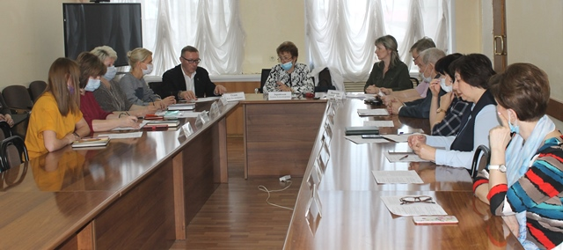

По вопросу трудоустройства несовершеннолетних отметили целесообразность увеличения субсидии на обеспечение трудоустройства несовершеннолетних граждан на временные рабочие места в Ярославской области.

17 мая 2022 года состоялся «круглый стол» Общественной палаты города Переславля-Залесского, на котором были рассмотрены вопросы:
1. Информация Администрации города Переславля-Залесского «О развитии туризма в городском округе город Переславль-Залесский».
2. Информация Правительства Ярославской области «О перспективах комплексного развития и благоустройства туристических территорий городского округа».
3. Информация Правительства Ярославской области и Администрации города Переславля-Залесского «О планах по благоустройству исторического центра г. Переславля-Залесского».
4. Информация Администрации города Переславля-Залесского «О развитии транспортной инфраструктуры».
5. Информация Администрации города Переславля-Залесского «О развитии территорий: ул. Кузнецова; ул. Плещеевская; пер. Тайницкий; ул. Валовое Кольцо».

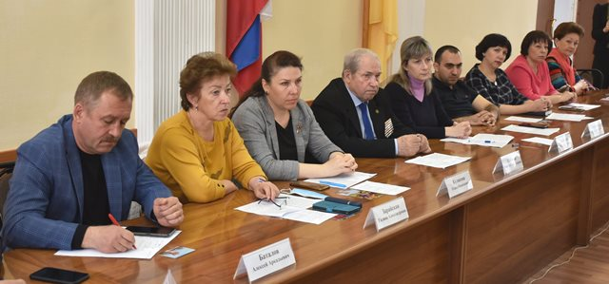

Заседание прошло с участием заместителя Председателя Правительства Ярославской области Авдеева М.А., руководителей департаментов Ярославской области (туризма, дорожного хозяйства, инвестиций, промышленности и внешнеэкономической деятельности), генерального директора АО «Корпорация развития Ярославской области».

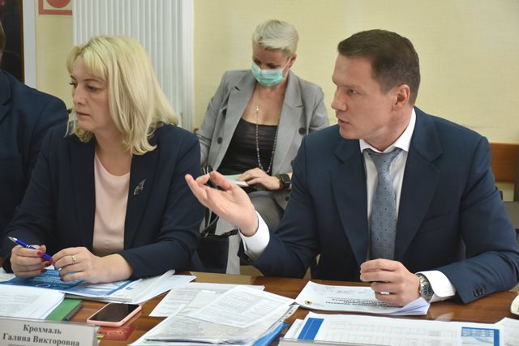

По итогам заседания Общественная палата рекомендовала:
- Для обеспечения своевременной координации при подготовке и реализации инвестиционных проектов на территории городского округа город Переславль-Залесский создать постоянно действующую, межведомственную рабочую группу из представителей Правительства Ярославской области, Администрации города Переславля-Залесского, Переславль-Залесской городской Думы, Общественной палаты города Переславля-Залесского, Национального парка «Плещеево озеро» с возможностью привлечения к совместной работе иных лиц и организаций.
- Рекомендовать Администрации города Переславля-Залесского, Переславль-Залесской городской Думе, Общественной палате города Переславля-Залесского оказывать всестороннее содействие Правительству Ярославской области в реализации инвестиционных проектов на территории городского округа город Переславль-Залесский.
- Рекомендовать Правительству Ярославской области, в части подготовки и реализации крупных инвестиционных проектов на территории городского округа, предусмотреть возможность синхронизация данных инвестиционных проектов с мероприятиями по развитию городского пространства и всей обеспечивающей инфраструктуры (проекты строительства (реконструкции) очистных сооружений, канализационной сети центральной части города и т.п.).
Рекомендовать Администрации города Переславля-Залесского разработать план развития территории городского округа с соответствующими этапами по строительству, реконструкции, ремонту дорог, инженерных сетей и благоустройству территорий.
- Рекомендовать Администрации города Переславля-Залесского и Национальному парку «Плещеево озеро», в рамках действующего законодательства, оказать содействие Правительству Ярославской области в рассмотрении вопроса о возможности строительства пешеходной и велодорожек вокруг озера Плещеево протяженностью около 42 км, а также в решении вопросов по трассировке дороги и подготовке проектно-сметной документации (работа с собственниками земельных участков, через которые планируется проложить трассу).
- Рекомендовать Администрации города Переславля-Залесского:
- рассмотреть возможность создания городской программы по ремонту фасадов зданий на центральных улицах, а также возможность проработки следующих правовых актов: Правила благоустройства, Порядок размещения рекламных конструкций, Порядок согласования архитектурного облика зданий в части стилистики оформления фасадов.
- усилить контроль в данной сфере, проводить активную работу с собственниками зданий;
- составить реестры фасадов федеральных, областных, муниципальных зданий с указанием информации о каждом объекте;
- назначить ответственного за выполнение данных работ со стороны Администрации города Переславля-Залесского.
- Рекомендовать Правительству Ярославской области усилить работу по привлечению средств федерального бюджета для приобретения старых корпусов завода «ЛИТ», расположенных в центральной части города Переславля-Залесского, для размещения в них музейного комплекса и создания общественно-культурного пространств.
- Рекомендовать Правительству Ярославской области совместно с Администрации города Переславля-Залесского рассмотреть возможность создания транспортно-пересадочного узла на территории фабрики «Залесье» с переносом сюда автостанции.
- Рекомендовать Администрации города Переславля-Залесского провести актуализацию действующей маршрутной сети общественного транспорта с целью обеспечения наилучшей доступности для жителей и гостей городского округа. Рассмотреть возможность улучшения качества предоставляемых услуг сторонними подрядчиками по осуществлению регулярных перевозок пассажиров и багажа
- Рекомендовать Администрации города Переславля-Залесского оказать содействие Правительству Ярославской области в части возможной реализации проектов за счет средств областного бюджета, касающихся реставрации храмов в центральной части города и приведения в порядок городских валов.
- Рекомендовать Администрации города Переславля-Залесского провести совместно с Правительством Ярославской области актуализацию реестров Объектов культурного наследия местного и регионального значения. Выделить объекты, содержание, ремонт и дальнейшее использование которых возможно с привлечением инвесторов. Проработать данный вопрос с Корпорацией развития Ярославской области и Департаментом охраны объектов культурного наследия Правительства Ярославской области.
- Рекомендовать Администрации города Переславля-Залесского совместно с Департаментом дорожного хозяйства Правительства Ярославской области рассмотреть возможность привлечения дополнительных средств для ремонта (строительства) тротуаров, основных дорог и подъездов к объектам туристической сферы. А также рассмотреть возможность окончательной передачи областной дороги (центральной дороги, проходящей через г. Переславль-Залесский) в областную собственность, в части передачи прилегающих к дорожному полотну тротуаров, водосточных канав и т.п.
- Рекомендовать Администрации города Переславля-Залесского совместно с Департаментом дорожного хозяйства Правительства Ярославской области актуализировать проектно-сметную документацию по ремонту дороги и моста ул. Дорожной. Рассмотреть возможность выделения целевой субсидии на эти цели из средств областного бюджета.
- Рекомендовать Администрации города Переславля-Залесского после актуализации проектно-сметной документации произвести соответствующий ремонт ул. Кузнецова, ул. Плещеевской, пер. Тайницкий, ул. Валовое кольцо.
- Рекомендовать Правительству Ярославской области произвести актуализацию планов по рекультивации городского полигона ТБО с целью привлечения средств федерального бюджета.
- Рекомендовать Администрации города Переславля-Залесского обеспечить контроль за своевременным сбором и вывозом ТБО, содержанием контейнерных площадок и образованием стихийных свалок. Особое внимание – центральной части города.

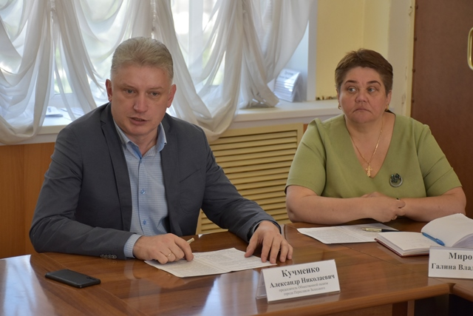
24 июня 2022 года состоялся «круглый стол» Общественной палаты, на котором была рассмотрена информация Администрации города Переславля-Залесского и департамента жилищно-коммунального хозяйства Ярославской области о благоустройстве территории городского округа город Переславль-Залесский, в том числе:

- об участии городского округа в федеральных и областных программах, проектах по благоустройству общественных территорий городского округа (в том числе проекты по благоустройству городского пляжа, Народной площади, Парка Победы, «Решаем вместе!», «Наш двор»);
- о содержании спортивных и детских площадок, установленных в ходе проектов по благоустройству.
Общественная палата города Переславля-Залесского по итогам «круглого стола» рекомендовала Администрации города Переславля-Залесского:
1) проработать вопрос о продолжении реконструкции стадиона «Текстильщик» на следующий год в рамках реализации региональных проектов благоустройства общественных территорий с учетом общественного мнения и предложений членов Общественной палаты города Переславля-Залесского об обустройстве на стадионе спортивных сооружений для проведения занятий по легкой атлетике;
2) изучить опыт г. Тутаева в реализации программ благоустройства, для чего организовать совместную поездку в г. Тутаев с членами Общественной палаты;
3) использовать в работе опыт других муниципалитетов по организации шефства предприятий над парками.

22 июля 2022 года состоялось заседание Общественной палаты города Переславля-Залесского, на котором было принято решение о досрочном прекращении полномочий члена Общественной палаты города Переславля-Залесского Субботиной Галины Михайловны в связи с ее избранием депутатом Переславль-Залесской городской Думы седьмого созыва.
Решением Переславль-Залесской городской Думы от 25.08.2022 № 80 в состав Общественной палаты включен Талыбов Рашид Аждарович.

Деятельность комиссий и Совета Общественной палаты

На заседаниях Совета Общественной палаты был утвержден план работы на 2022 год, заседания комиссий в отчетном периоде не проводились.

Заключение

Важнейшим направлением в развитии гражданского общества в городском округе сегодня является вовлечение общественности, граждан в прямые инструменты развития территорий, мест проживания, повышения комфорта проживания, формирования современной комфортной среды в городе Переславле-Залесском и в сельских населенных пунктах, расположенных на территории городского округа. Опираясь на некоммерческие организации, Общественная палата должна активно содействовать решению этой важной задачи. Остаются актуальными вопросы:
- развития социальной сферы в части здравоохранения, образования;
- территориальное развитие с учетом природоохранного законодательства;
- благоустройство и озеленение территории городского округа;
- экология, организация деятельности по обращению с коммунальными отходами на территории городского округа;
- работа общественного транспорта;
- сохранение исторического и культурного наследия городского округа;
- поддержка социально ориентированных некоммерческих организаций;
- развитие общественного контроля;
- взаимодействие с общественными советами.
Для Общественной палаты по-прежнему приоритетной остается задача – стать центром мониторинга общественных проблем, содействовать повышению активности жителей городского округа в обсуждении социально значимых вопросов, организовать эффективное взаимодействие с некоммерческими организациями для консолидации городского сообщества при решении задач, обозначенных в стратегии развития городского округа.

